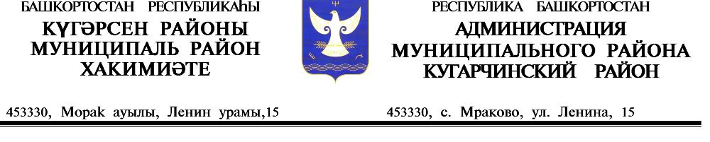
:АРАР ПОСТАНОВЛЕНИЕ
«30» октябрь 2013 й. № 1427 «30» октября 2013 г.

О проведении в муниципальном районе Кугарчинский район
в 2014 году Года культуры.

Во исполнение Указа Президента Республики Башкортостан от 18 июля 2013 года № УП-210 «Об объявлении 2014 года в Республике Башкортостан Годом культуры» Администрация района
ПОСТАНОВЛЯЕТ:
1.Утвердить прилагаемые:
-состав организационного комитета по подготовке и проведению в муниципальном районе Кугарчинский район в 2014 году Года культуры;
-план мероприятий по подготовке и проведению в муниципальном районе Кугарчинский район в 2014 году Года культуры.
2.Рекомендовать главам сельских поселений, руководителям хозяйств, учреждений, предприятий и организаций района принять участие в подготовке и проведении в муниципальном районе Кугарчинский район в 2014 году Года культуры.
3.Рекомендовать государственному унитарному предприятию Республики Башкортостан Редакционно-издательский комплекс « Слава труду» (и.о. директора-главного редактора Саитбатталов Р.М.), телестудии «К9г1рсен» обеспечить широкое освещение в средствах массовой информации подготовку и проведение в муниципальном районе Кугарчинский район в 2014 году Года культуры.
4.Главному специалисту информационно-аналитического сектора (Суюшева Л.Р.), инженеру-программисту муниципального бюджетного учреждения Центральная районная библиотека (Мавлеткулов Р.Ф.) обеспечить размещение информации на сайтах муниципального района и муниципального казенного учреждения Отдел культуры.
5.Финансирование мероприятий, предусмотренных настоящим постановлением, производить за счет средств, запланированных в соответствующих бюджетах и внебюджетных источниках.
6.Контроль исполнения данного постановления возложить на заместителя главы Администрации района по социальным вопросам Юнусову Н.Ш.

Глава Администрации района Ф.М.Мусин

Исп.Хуснуллина Р.Р.
8(34789) 2-23-62

СОГЛАСОВАНО:

Заместитель главы Администрации района
по социальным вопросам, заместитель
председателя организационного комитета Юнусова Н.Ш.
«__»______2013г.

Секретарь Совета района Баймурзин С.К.
«__»______2013г.

Заместитель главы Администрации района
по вопросам жизнеобеспечения,
строительства, архитектуры,
промышленности, транспорта
и связи Кильсенбаев Р.Н.
«__»______2013г.

Заместитель главы Администрации
района по экономическому развитию,
инвестициям и финансам Махмутов З.И.
«__»______2013г.

Начальник МКУ Отдел культуры
Администрации района Хуснуллина Р.Р.
«__»______2013г.
Начальник МКУ Отдел образования
Администрации района Ахмедьянов Р.Р.
«__»______2013г.
Начальник отдела по спорту и
молодежной политики
Администрации района Сайфуллин И.М.
«__»______2013г.

Приложение № 1 к постановлению
Администрации района
№1427от 30 октября 2013г.

СОСТАВ
организационного комитета по подготовке и проведению
в муниципальном районе Кугарчинский район
в 2014 году Года культуры.

Мусин Ф.М. -глава Администрации муниципального района
Кугарчинский район, председатель организационного
комитета;
Юнусова Н.Ш. -заместитель главы Администрации района по социальным
вопросам, заместитель председателя организационного
комитета;
Баймурзин С.К. -секретарь Совета района;
Кильсенбаев Р.Н. -заместитель главы Администрации района по вопросам
жизнеобеспечения, строительства, архитектуры,
промышленности, транспорта и связи;
Махмутов З.И. -заместитель главы Администрации района по
экономическому развитию, инвестициям и финансам;
Хуснуллина Р.Р. -начальник МКУ Отдел культуры Администрации района;
Ахмедьянов Р.Р. -начальник МКУ Отдел образования Администрации
района;
Сайфуллин И.М. -начальник отдела по спорту и молодежной политики
Администрации района;
Ахмеров Р.Р. -начальник отдела по экономическому развитию и
инвестициям Админисрации района;
Кутлубаева Г.М. -заместитель председателя райкома профсоюза работников
культуры;
Суюшева Л.Р. -главный специалист информационно- аналитического
сектора Администрации района;
Саитбатталов Р.М.-и.о. директора-главного редактора государственного
унитарного предприятия Республики Башкортостан
Редакционно-издательский комплекс « Слава труду»;
Губайдуллина Г.Ф.-и.о.редактора телестудии «К9г1рсен».

